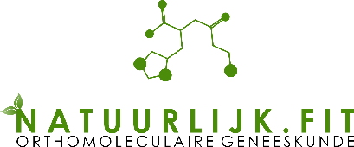

Wist je dat meer dan 95% van de supplementen merken hun eigen producten niet zelf maken?
Vaak komen de tabletten en capsules kant en klaar uit China, India of oost-europa. Productie kosten zijn daar laag, net als de kwaliteitseisen en controles.
Natuurlijk.fit is een Nederlands merk en de productie wordt 100% van grondstof tot eindverpakking in Nederland gemaakt. Zelfs kunnen wij speciaal voor jou cliënten op maat een supplement maken. Je mag ook komen kijken bij ons in de “keuken”. Ik leg je graag uit hoe wij de supplementen maken die jij of je patiënten in hun lichaam stoppen.
Want dat is het: een extreme verantwoordelijkheid.
Dat vergt precisie en constante controle op kwaliteit.
Waarom Natuurlijk.fit?
Gezondheid is meer dan het uitblijven van ziekten. Voor optimale gezondheid moeten producten zo puur mogelijk en kwalitatief perfect zijn. Als Orthomoleculair therapeut, medisch laborant en docent biochemie heb ik als geen ander een affiniteit met gezondheid, praktische en wettenschappelijke kennis welke ik met de grootste passie met mijn producten en diensten uit ten behoeve van de cliënt.
Natuurlijk.fit bevat geen dierlijke bestandsdelen, geen Genetisch gemodificeerde organismen, geen gluten, geen soja, geen magnesiumstearaat, geen HPMC, geen vulmiddelen, geen glansmiddelen en kortom geen synthetische onnatuurlijke middelen. Oh ja, Natuurlijk.fit supplementen zijn 100% plastic vrij verpakt. Verpakkingen zijn Biodegradable / composteerbaar.
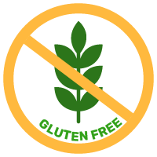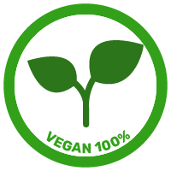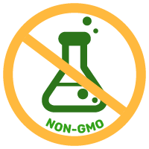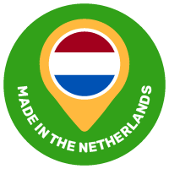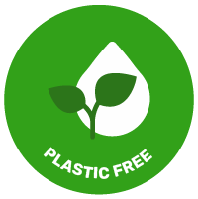

Unieke kenmerken Natuurlijk.fit
- Sinds 2016 een geregistreerd merk van biochemicus M.R. Eekhof
- Volledig vegan en dierproefvrij!
- 100% plasticvrij verpakt (compostable verpakkingen). Milieu / sustainability is een van onze belangrijkste speerpunten omdat dit ook onze gezondheid (be)treft.
- Nederlands product, eigen inkoop grondstoffen, productie en verpakkingen in Nederland
- Door eigen productie geen of nauwelijks toevoegingen zoals vulmiddelen, glansmiddelen etc. Alleen actieve ingrediënten.
- Ontwikkeld en geproduceerd door Medisch Laboratorium Interpretatie deskundige, docent biochemie, orthomoleculair therapeut M.R. Eekhof
- Perfectie nastreven, door de unieke synergie tussen medisch laboratoriumkennis en onderzoek, kennis uit de (orthomoleculaire) praktijk en passie voor natuurlijke gezonde producten
- Steunt met speciale projecten de strijd tegen verwoestijning (Afrika), verlies van biodiversiteit en voor een eerlijk loon in ontwikkelingslanden
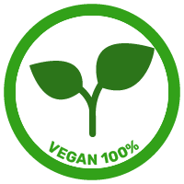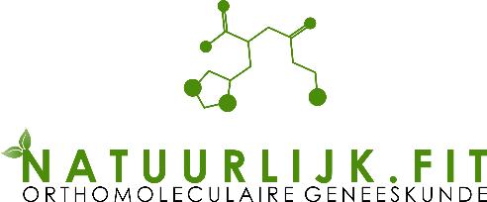
Natuurlijk.fit: proudly the first 100% plasticfree, vegan brand from the Netherlands.
Acaciavezels zijn sinds 2017 de backbone van het assortiment. Nog steeds neemt de populairiteit toe, en is er ruimte voor groei. Nederlanders eten te weinig vezels en het aantal darmklachten neemt eerder toe dan af. Voldoende vezels zijn belangrijk voor een goede darmgezondheid.
Acaciavezels laten een beter prebiotisch effect en minder bijwerkingen zien dan andere vezels. Tot 5 x minder flatulentie klachten bij gebruik van Acaciavezels ten opzichte van inuline, FOS of GOS. Tevens zijn Acaciavezels geschikt bij een low-FODMAP dieet.
Acaciavezels zijn verkrijgbaar in de volgende varianten:
- OriginalFiber: Pure Acaciavezels 200 gram poeder
- OriginalFiber Biologisch: Acaciavezels biologisch 250 gram poeder
- OriginalFiber Caps : 60 en 180 stuks (vegan capsules vrij van HPMC)
Acaciavezels verkrijgbaar als onderdeel van complexformules:
- MultiFiber 400 gram poeder
- FiberSynergy Acacia & Baobab 1000mg capsules 60 stuks (vegan capsules vrij van HPMC)
- FiberSynergy Acacia & Baobab 200 gram poeder
- LeakyGut Repair Caps 60 capsules (vegan capsules vrij van HPMC)
- ImmuCell – nucleotiden op acaciavezel basis – 60 capsules.
Unieke producten
Uniek zijn de reeds hierboven genoemde acaciavezels en acaciavezel bevattende producten met daarnaast in het assortiment:
- FirmiCut;
ter bevoordering van de firmicutes/bacteriodetes ratio in de darm (bij prikkelbare darm en/of overgewicht)
- Magnesium Ultimate
(magnesiumbisgl., -Citraat met taurine)
- Vitamine C 1000 Ultimate
- ImmuVir;
Lysine complex met zink en C ; populair bij lipblaasjes
- CogNite;
Cognitieve ondersteuning d.m.v. gepatenteerd salie extract met synergetische cofactoren
- ImmuCell;
Nucleotiden van veganistische bron in capsules.
Verder is het assortiment van het merk Natuurlijk.fit de afgelopen jaren uitgebreid met producten als MSM, Glutamine, vitamine C, magnesium en meer. Voor prijzen en EAN zie prijslijst.
Lipolife
Lipolife is een Nederlands/ Brits merk voor 100% gespecialiseerd in liposomale techniek met een uitstekende onderbouwing voor wat betreft opname en werking.
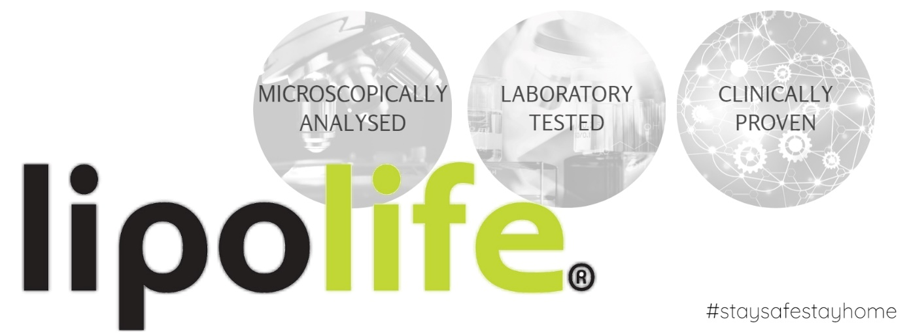
Het merk lipolife is dan ook niet te vergelijken met andere merken die ook claimen een goed opneembaar liposomaal product in hun assortiment te hebben. Geen van hen komt met bewijs.
Speciale en unieke lipolife formules zijn bijvoorbeeld; HistX (Quercetine en vitamine C), Nucleotiden, Resveratrol, CBD, Tumerease (volledig complex curcuma en essentiële oliën) 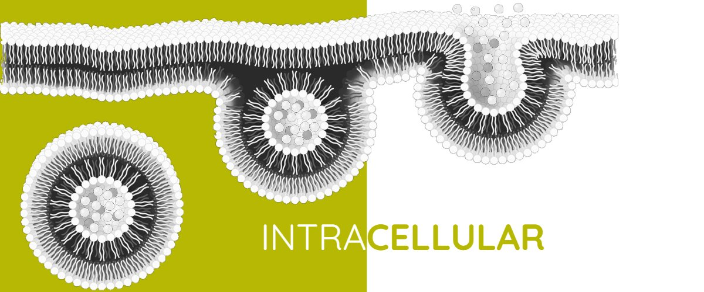

Please see other file „Lipolife klinisch bewijs“

